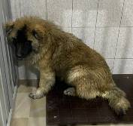 | 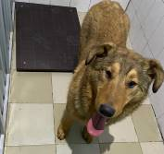 | 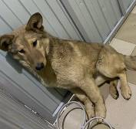
№53  Отловлено: 25.01.2023  Интернацион-ная, 91а  Вид: собака.  Порода/пол: беспородный, кобель.  Окрас: серо-рыжий.  Возраст: 1,5 года.  Вес: 23 кг.  Рост: 53 см. в холке.  Приметы: отсутствуют.  Особенности поведения: Спокойный.  ИН:  Вакцинация:  Кастрация:  Вет. паспорт: нет. | №54  Отловлено: 25.01.2023  Индустриа-ная, 107 ст3  Вид: собака.  Порода/пол: беспородный, кобель.  Окрас: серо-рыжий.  Возраст: 1 год.  Вес: 25 кг.  Рост: 55 см. в холке.  Приметы: отсутствуют.  Особенности поведения: Дружелюбный.  ИН:  Вакцинация:  Кастрация:  Вет. паспорт: нет. | №55  Отловлено: 25.01.2023  Индустриа-ная, 107 ст3  Вид: собака.  Порода/пол: беспородная, сука.  Окрас: серо-рыжий.  Возраст: 1 год.  Вес: 16 кг.  Рост: 47 см. в холке.  Приметы: отсутствуют.  Особенности поведения: Дружелюбная.  ИН:  Вакцинация:  Стерилизация:  Вет. паспорт: нет.

